Lisboa, 23 de novembro de 2022

Autores

Carolina McVey 12T5, Maria Pagará 12T5, Manuel Tenazinha 12T5,  
 Marta Silva 12T5, Duarte Cruz 12T4, Vicente Santos 12T4

CorkACan

No âmbito da Disciplina de Física e Aplicações Informáticas B

# AGRADECIMENTOS

À Professora Filipa Monteiro da disciplina de Física e ao Professor Rui Dias e Professor Rui Costa, ambos da disciplina de Aplicações Informáticas,

Os nossos sinceros agradecimentos,

Grupo CorkACan

# RESUMO

O CanSat é um projeto que se baseia na construção de um microssatélite com as dimensões de uma lata, tendo dois grupos distintos de missões: a missão primária, que se divide em 3 tarefas, e a missão secundária, escolhida pelo grupo.

Este projeto será realizado para participar na competição nacional da ESERO que, caso sejamos vencedores, irá representar Portugal na competição internacional.

Na missão primária, iremos medir a temperatura do ar e a pressão atmosférica, e iremos ainda transmitir por telemetria os parâmetros medidos para a estação terrestre. Estes dados, por sua vez, irão ser enviados pelo satélite para uma antena que temos de contruir, que se encontrará numa estação terrestre. Concluímos que uma antena Yagi Uda seria a mais adequada, por ser direcional, ou seja, recebe as ondas com maior eficiência segundo determinadas direções.

Para a queda do satélite, utilizaremos um paraquedas de forma hexagonal, com dimensões e materiais adequados.

Devido à acentuada crise ambiental, decidimos realizar o nosso CanSat de forma sustentável. Assim, após verificarmos o principal fator de poluição do lançamento de satélites, que é o material, escolhemos fazer um CanSat composto por cortiça, uma matéria pouco poluente e adequada para a experiência.

Adicionalmente, descobrimos que o método de criação e armazenamento de energia é pouco eficiente. Por isso, iremos utilizar a temperatura criada pelos componentes elétricos do satélite para produzir energia, através de um gerador de energia termoelétrica.

Em suma, o nosso projeto será um microssatélite com o objetivo de medir a pressão e a temperatura do ar que, por sua vez, enviará estes dados para uma antena que se encontrará numa estação terrestre. De forma a torná-lo sustentável, iremos utilizar cortiça em vez de plástico e metal e usaremos o seu calor interno como fonte de energia.

# ÍNDICE

AGRADECIMENTOS 1

RESUMO 2

ÍNDICE 3

INTRODUÇÃO 4

DESENVOLVIMENTO 6

MATERIAIS 6

CUSTO DOS MATERIAIS 6

MISSÃO PRIMÁRIA 7

TEMPERATURA DO AR 7

PRESSÃO ATMOSFÉRICA 8

TRANSMISSÃO POR TELEMETRIA DOS DADOS 9

MISSÃO SECUNDÁRIA 11

PARAQUEDAS 14

CONSTITUIÇÃO DO CANSAT 15

CONCLUSÃO 16

ADENDA 17

BIBLIOGRAFIA 18

# INTRODUÇÃO

O aumento do número de lançamentos de foguetes e satélites, tem levado ao aumento na poluição da atmosfera. Chegou-se à conclusão, através de um estudo da Universidade de Nicósia (ver Adenda), que estes foguetes e satélites são os maiores contribuidores para a poluição atmosférica. Por esta razão, por possuirmos ideais priorizam o planeta, o nosso grupo visa criar um satélite mais sustentável.

Assim, a nossa proposta consiste na construção de um satélite de 6.60 centímetros de diâmetro e 11.50 centímetros de altura, que pese de 300 a 350 gramas. Terá duas missões.

Em primeiro lugar, a missão primária divide-se em três secções: a) medição da temperatura do ar; b) medição da pressão atmosférica; c) transmissão por telemetria dos parâmetros medidos para a estação terrestre, pelo menos uma vez por segundo.

Em segundo lugar, a missão secundária corresponde à aplicação de medidas mais sustentáveis. Com efeito, pretendemos minimizar prejuízos ambientais associados aos materiais e componentes utilizados na construção do satélite.   
Em concreto, as nossas preocupações residem na criação e armazenamento de energia, bem como a pegada ecológica na escolha dos materiais.

Para o primeiro, optámos pelo uso de um gerador termoelétrico, evitando assim o uso de combustíveis. Na segunda, concluímos que em vez de metal, utilizaríamos cortiça. Nos dias de hoje, o dinheiro gasto em materiais necessários à construção de satélites, ronda entre os 50 e os 400 milhões de dólares. Sendo assim, CorkACan também tem em conta a necessidade de encontrar materiais que, para além de serem o mais amigo do ambiente possíveis, sejam economicamente viáveis. A cortiça satisfaz as condições para a construção do satélite como o metal, no entanto, é um candidato mais rentável e ecológico.

Finalmente, no sucesso da descolagem e voo do satélite, resta considerar a aterragem. Para isto, procuramos criar condições para que o satélite desça com velocidade terminal de 10 m s-1.Neste sentido, foi concordado que um paraquedas hexagonal garantirá estas condições de aterragem.

A realização deste projeto permite explorar a fase de construção de um satélite, especialmente conceitos de aerodinâmica e de engenharia de foguetes, tal como os processos de construção dos mesmos. Também nos confere a oportunidade de investigar sobre materiais que promovam a sustentabilidade. Além disso, iremos analisar o envio de dados através de ondas rádio, como a receção de dados através de uma antena, que, por sua vez, também foi construída pelo nosso grupo, que as irá captar. Estes dados irão permitir estudar o meio em que o satélite foi lançado, através de gráficos e tabelas.

Em suma, decidimos encarar este desafio de forma a mudar o rumo da construção e lançamento de foguetes e satélites por considerarmos que devemos conferir mais atenção ao planeta. Deste modo, o nosso projeto baseia-se na criação de um satélite não prejudicial ao meio ambiente, que, por sua vez, irá também analisar a atmosfera em que se encontra, enviando os dados para uma estação terrestre. Estes, por sua vez, irão ser recebidos por uma antena também construída pelo nosso grupo. Além disso, caso sejamos bem-sucedidos, o nosso satélite irá impactar economicamente o mundo, pois será construído com materiais baratos que serão reutilizáveis, evitando os custos desnecessários e, ainda, irá reduzir drasticamente a poluição da atmosfera terrestre.

# DESENVOLVIMENTO

## MATERIAIS

* 1x Microprocessador Arduíno Nano V3.0
* Fios de nylon
* Tecido ripstop de nylon
* 1x Gerador termoelétrico
* 1x Termístor
* 1x Sensor de pressão atmosférica MPX4115A
* 1x Antena transmissora APC220
* 1x Antena Yagi Uda
* 1x Interruptor
* Cortiça
* 1x MicroBeacon 09123
* 1x Placa de circuito Breadboard 830 Pontos Branca
* 1x Premium Male/Male Jumper Wires 100mm - Pack of 40
* 1x 9V 6LR61 Bateria Alcalina
* 1x Conector PP3
* 6x Stackable Header 2x10
* 1x Kit de 5 PCB's: 2x end plate e 3x protoboard
* 1x Gancho fechado de aço zincado M5x15x8
* 50x [Porca M3](https://www.ptrobotics.com/parafusos/1357-porca-m3.html)
* 3x [Porca M5](https://www.ptrobotics.com/parafusos/7024-porca-m5.html)
* 50x [Anilha M3](https://www.ptrobotics.com/parafusos/4428-anilha-m3.html)
* 4x [Anilha M5](https://www.ptrobotics.com/parafusos/7025-anilha-m5.html)
* 2x Anilha recartilhada exterior M5
* 4x Varão Roscado M3 - 200mm
* Reóstato

### CUSTO DOS MATERIAIS

* Gerador Termoelétrico – 15,45€
* Termístor – 2€
* Sensor de pressão atmosférica MPX4115A – 41€
* Antena transmissora APC220 – 42€
* Interruptor – 1,50€
* Cortiça – 5€
* MicroBeacon 09123 – 15€
* Fios de nylon – 20€
* Tecido ripstop de nylon – 6,35€
* Reóstato – 0,85€
* Restante material vem incluído no kit CanSat dado pela organização responsável que está avaliado nos 120€
* Custo Total: 269,15€

## MISSÃO PRIMÁRIA

A missão primária pode-se dividir em três subcapítulos:

a) medição da temperatura do ar

b) medição da pressão atmosférica

c) transmissão por telemetria dos parâmetros medidos para a estação terrestre, pelo menos uma vez por segundo

### TEMPERATURA DO AR

Em primeiro lugar, para medir a temperatura do ar, iremos usar um termístor. Um termístor é um semicondutor sensível à temperatura.

Existem dois tipos de termístores o NTC e o PTC. O nosso grupo irá utilizar o termístor PTC, proveniente do inglês Positive Temperature Coefficient, que traduz para Coeficiente Positivo de Temperatura. Assim, o nosso termístor tem um coeficiente de variação de resistência com a temperatura positivo, isto é, a resistência aumenta com o aumento da temperatura. Deste modo, o termístor irá contribuir também para a nossa missão secundária, pois, ao passar corrente elétrica neste, este dissipa energia em forma de calor.

A taxa de transferência de energia deste para o ambiente é descrita pela lei de resfriamento de Newton, que diz que a taxa de perda de calor de um corpo é diretamente proporcional à diferença de temperatura entre o corpo e seu ambiente.

Assim, uma equação para calcular a energia transferida é $Pt=K(T(R)-T_{0})$, sendo $Pt$ a energia transferida em Watts, $K$ o fator de dissipação do termístor em graus Celsius, $T(R)$ a temperatura do termístor em função da sua resistência em graus Celsius e $T_{0}$ a temperatura do meio ambiente em graus Celsius.

Assim, através desta equação poderemos chegar à temperatura do ambiente e também, por conseguinte, chegar ao valor de energia dissipada sob forma de calor por parte do termístor (útil para a missão secundária).

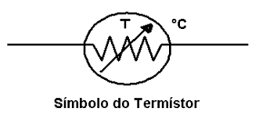

Figura 1 – Símbolo do Termístor, Internet

### PRESSÃO ATMOSFÉRICA

Em segundo lugar, para podermos chegar ao valor da pressão atmosférica, teremos de utilizar o sensor de pressão atmosférica MPX4115A que utiliza um pequeno *piezoresistor* que fecha uma cavidade. Um *piezoresistor* é um dispositivo cuja resistência varia quando está sob uma tensão mecânica, como um alongamento ou uma flexão. À medida que a pressão atmosférica muda, o *piezoresistor* curva ligeiramente. Este dobrar causa tensão no resistor, o que faz com que este altere sua resistência elétrica.

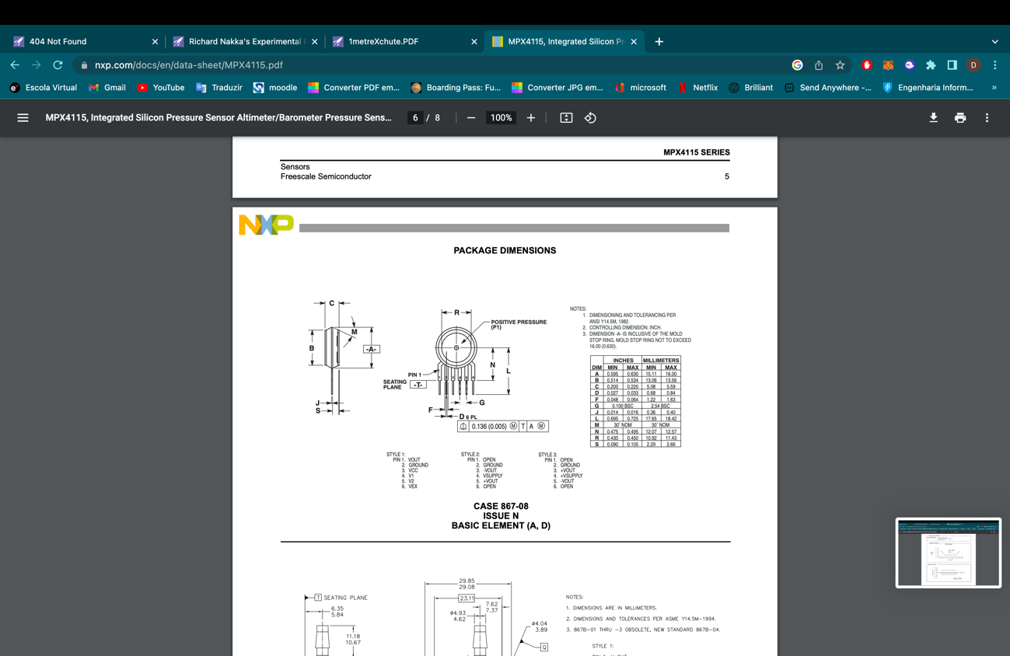

Pressão Positiva

Figura 2 – Sensor de Pressão Atmosférica MPX4115A, <https://www.nxp.com/docs/en/data-sheet/MPX4115.pdf>

No sensor MPX4115A, a variação da resistência é convertida em tensão dentro do sensor em si. Esta variação de tensão vai depois ser lida pelo processador que calculará assim qual o valor da pressão atmosférica atual. Para calcular este valor, teremos de usar a expressão $Vout = Vin*(0.009*P – 0.095)$, sendo $Vout$ a tensão elétrica que sairá do sensor, $Vin$ a que passará pelo mesmo e $P$ a pressão em KiloPascals.

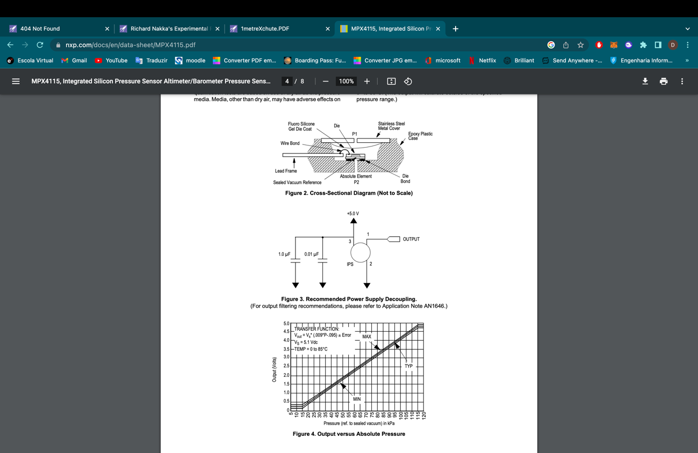

Tensão (Volts)

Pressão Absoluta (KiloPascals)

Gráfico 1 - Tensão VS Pressão Absoluta, <https://www.nxp.com/docs/en/data-sheet/MPX4115.pdf>

### TRANSMISSÃO POR TELEMETRIA DOS DADOS

Com estes valores, o nosso satélite tem de ser capaz de transmiti-los para a nossa estação terrestre através de comunicação rádio. Esta comunicação será estabelecida através de duas antenas, sendo que a que transmite a que se encontra no CanSat e a que recebe a que se encontra na estação terrestre.

A antena a bordo do CanSat necessita de ser isotrópica, isto é, transmite a mesma quantidade de energia em todas as direções. Por sua vez, a antena conectada à estação terrestre pode ser apontada para o CanSat e pode portanto, ser feita como uma antena direcional de alto ganho, que recebe mais ondas eletromagnéticas

ondas de uma direção do que de outra. O nosso grupo decidiu optar por uma antena Yagi-Uda. Esta antena é composta por 3 elementos. Um deles é o elemento dirigido, que fornece a corrente necessária para irradiar energia eletromagnética para o espaço e geralmente tem o mesmo comprimento de meio comprimento de onda na frequência operacional pretendida. Todos os outros elementos são múltiplos elétricos de meio comprimento de onda, de modo que ressoam na mesma frequência que o elemento dirigido. Outro componente é por exemplo o refletor cujo comprimento é, geralmente, 5% maior que o do elemento dirigido. Cada antena Yagi Uda consiste num elemento refletor que está na parte de trás do elemento dirigido, isto é, na lateral de onde ocorre a sensibilidade máxima.

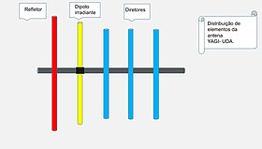

Refletor

Diretores

Elemento dirigido

Figura 3 – Esquema de uma Antena Yagi Uda, <https://www.watelectronics.com/yagi-uda-antenna/>

Além disso, os refletores que estão na parte de trás do elemento dirigido não mostram nenhuma diferença observável no desempenho da antena. Considerando que alguns projetos empregam refletores com uma placa refletora ou uma sequência de hastes paralelas que se assemelham a uma placa refletora. Com isso, haverá um incremento mínimo no desempenho do aparelho diminuindo assim o nível de radiação. Além disso, esse padrão de design reduz o alcance da interferência.

Em geral, um refletor adiciona aproximadamente 4 a 5 dB de ganho no caminho direto. Por fim, o componente restante de uma antena Yagi Uda são os diretores, que mesmo quando há um único diretor ou mais diretores, o comprimento dos diretores é menor do que o componente dirigido. O posicionamento dos diretores será à frente do componente dirigido, ou seja, numa direção com alto nível de sensibilidade.

Na maioria das vezes, haverá um ganho de 1 dB em cada elemento diretor no caminho direto, embora esse nível diminua quando houver mais diretores.

O número de diretores determina quantos lóbulos aparecem no padrão de radiação desta antena. Quanto mais lóbulos houver, mais estreitos eles se tornam, o que significa que eles podem se concentrar em uma direção específica.

O nosso grupo optou por utilizar apenas 2 diretores que, para aumentar a eficácia da receção de dados, serão construídos em alumínio. Tendo em conta a nossa missão secundária e por alusão ao título da competição deste projeto, este alumínio será reciclado e proveniente de latas de refrigerantes.

Além disso, estes valores medidos serão transmitidos a cada meio segundo, pelo que depois iremos estudá-los e devem permitir-nos chegar à altitude do voo, pelo que depois teremos de construir gráficos da altitude em função do tempo, da temperatura em função do tempo e da pressão em função do tempo.

## MISSÃO SECUNDÁRIA

Atendendo à atual crise ambiental que enfrentamos e à progressiva preocupação face aos níveis de poluição que arriscam continuamente a saúde do nosso planeta, decidimos desenvolver o nosso projeto visando o apelo iminente à sustentabilidade, construindo, para tal, um satélite sustentável.

Para isto, tivemos de analisar as diversas etapas de lançamentos de foguetes e satélites para verificar onde é que se desperdiçava maior material e onde é que se era mais prejudicial para o meio ambiente. Concluímos que o material utilizado atualmente, isto é, o metal, conduz a um elevado desperdício de peças, pois caso falhe alguma coisa, não dá para voltar atrás. Assim, a nossa primeira missão seria encontrar um material que fosse leve, pois teremos de construir um satélite totalmente funcional com apenas 300 a 350 gramas de massa, um material que aguentasse altas temperaturas e altas variações de temperatura, pois o foguete irá ser lançado com temperatura elevada e depois esta irá descer a pique à medida que a sua altura vai aumentando, um material que fosse capaz de aguentar até 20g de força gravítica e, por fim, um material que fosse sustentável e não prejudicial para o meio ambiente.

Após várias investigações e pesquisas, concluímos que a cortiça seria o material mais apontado a isto, pois nenhum outro material, artificial ou natural, conjuga a variedade de propriedades que a cortiça reúne em si. A cortiça natural tem densidade de 160 a 260 kg / $m^{3}$. Além disso, é resiliente, ou seja, recupera o seu formato original assim que deixa de ser pressionada. De seguida, é estável, isto é, suporta grandes variações de temperaturas e de humidade, pelo que é resistente à deterioração provocada pelas condições climatéricas. É resistente à temperatura e um bom isolante térmico, pois o ar dentro das células torna a cortiça um excelente isolante, promovendo uma muito baixa condutividade térmica numa grande escala de temperaturas. É resistente à humidade pelo que a estrutura celular da cortiça evita a absorção de água, pelo que, por conseguinte, a água atinge apenas a superfície do material. É compressível, pois pode ser comprimida até cerca de metade da sua largura sem perder qualquer flexibilidade. É absorvente ao choque, pois com o impacto, as paredes das células ficam deformadas, absorvendo a energia, mas sem danificar a sua estrutura celular. É flexível mesmo em temperaturas baixas, como resultado da sua constituição, por suberina, e da geometria das suas células. E, além disto tudo, é um material sustentável e reutilizável, pelo que não prejudica o meio ambiente.

Deste modo, já resolvemos um problema, em vez de usarmos metal e plástico na sua construção usaríamos cortiça. No entanto, ao analisarmos outras investigações, verificámos também que a utilização e armazenamento da energia é um dos problemas principais nos satélites. Ainda se utiliza baterias, que, por sua vez, são compostas por lítio. As baterias de lítio são compostas por um elétrodo negativo, ou ânodo, de onde saem os eletrões e um elétrodo positivo, ou cátodo, que os recebe. Quando a bateria é ligada, os iões de lítio movem-se do ânodo para o cátodo através de um **eletrólito,** dando lugar à diferença de potencial que produz a corrente. Quando a bateria é carregada, os iões de lítio retornam ao ânodo. Isto, no entanto, após uso intensivo, irá se degastar facilmente, podendo causar um sobreaquecimento ou até mesmo, a bateria deixar de funcionar. Assim, verificámos a existência de um novo problema, o método de criação e armazenamento de energia.

Para resolvermos isto, decidimos utilizar a diferença de temperatura para criar energia. Através de um gerador de energia termoelétrica, iremos utilizar o efeito Seebeck para originar energia utilizável. O efeito Seebeck é a produção de uma diferença de potencial entre duas junções de condutores de materiais diferentes quando elas estão a diferentes temperaturas. Deste modo, é possível obter-se energia elétrica usando-se uma fonte de calor.

Este gerador possui cobre líquido que, ao possuir elevada diferença de temperatura, cria corrente elétrica. Assim, para funcionar, o nosso gerador tem de ter uma das faces no frio e outra no calor. A nossa fonte de calor seria o calor interno do sistema do satélite, através da dissipação do calor do processador, do termístor e dos outros componentes e o próprio calor do lançamento do foguete. Por outro lado, a nossa fonte de frio, seria o exterior do satélite, que à medida que sobe, menor seria a temperatura exterior e maior seria a interior, devido ao uso crescente dos componentes. Assim, teríamos resolvido o segundo problema, o modo de criação e armazenamento de energia.

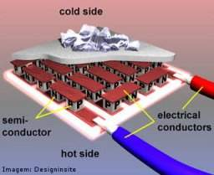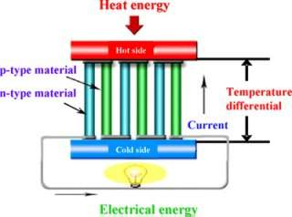

Figura 4 – Esquema de um Gerador Termoelétrico, https://thermoelectricsolutions.com/how-thermoelectric-generators-work/

No entanto, por precaução, teríamos ainda uma bateria para caso a energia produzida pelo nosso gerador de energia termoelétrica não seja suficiente para sustentar todos os componentes do nosso satélite. Desta bateria seria utilizada apenas a energia necessária, isto é, $E\text{útil bateria}\text{ = }E\text{necessária}\text{ – }E\text{útil gerador}$. Este método seria alcançado através de um reóstato que ajustava a sua resistência através deste mesmo cálculo.

Além disso, este gerador aguenta temperaturas até 200°C, pelo que não haveria problemas quando o nosso satélite se encontra na máquina de lançamento de foguetes.

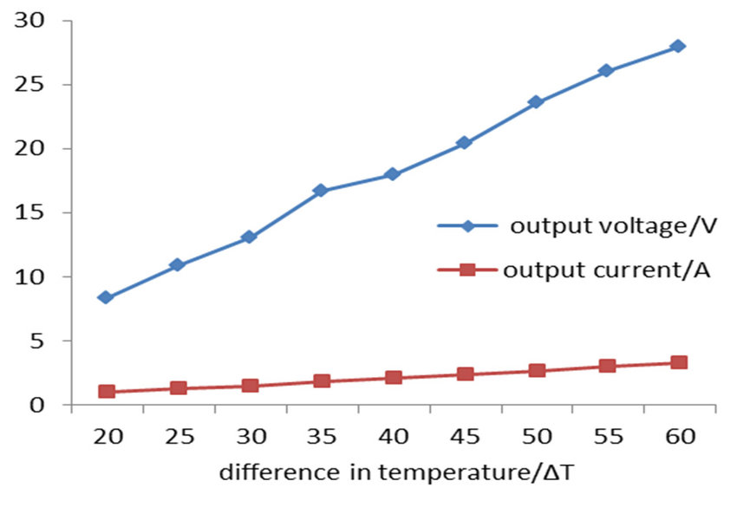

Diferença de Temperatura / $∆T$

Gráfico 2 - Energia Libertada por Diferença de Temperatura,

https://thermoelectricsolutions.com/how-thermoelectric-generators-work/

Corrente Libertada / A

Voltagem Libertada / V

## PARAQUEDAS

No entanto, estas missões apenas se irão realizar caso o nosso satélite voe, logo, para isso, necessitamos de um mecanismo de aterragem. No nosso caso, usaríamos um paraquedas colorido, em conjunto com um dispositivo de localização, no nosso caso o MicroBeacon 09123, para garantir que o nosso CanSat aterra seguro e que o conseguimos localizar após a aterragem. Este dispositivo é um beeper que cria uma sirene e luzes para podermos localizar o nosso satélite tanto de noite como de dia.

Um detalhe muito importante é que o nosso satélite tem de descer a uma velocidade terminal de 10 m/s, pelo que necessitamos de construir um paraquedas que garanta isto mesmo. Assim, o nosso paraquedas seria na forma hexagonal.

Em primeiro lugar, para o construir precisamos dos materiais. Os materiais que iremos utilizar é tecido *ripstop* de nylon, pois é um material que possui elevada resistência, e cordas trançadas de nylon que se pode encontrar na maior parte das lojas de campismo.

Após isto, teremos de calcular as dimensões do paraquedas. A área do paraquedas calcula-se através da fórmula $A=\frac{2mg}{C_{d}pv^{2}}$, em que $m$ é a massa do satélite em quilogramas, $g$ é a aceleração gravítica $(g=10 m/s^{2}),$ $C_{d}$ é o coeficiente de arrastamento, que por sua vez, depende da geometria e da forma do paraquedas, pelo que, para o nosso paraquedas, $C_{d}=0,75$, $p$ é a densidade do ar (m $p=1,225 kg/m^{3}$) e $v$ é a velocidade terminal em $m/s$. Assim, para o nosso satélite, $A=\frac{2 × 0,3 × 10}{0,75 ×1,225 × 10} ≈0,6531 m^{2}$.

Deste modo, por se dividir em 6 triângulos geometricamente iguais, cada triângulo teria $0,10885 m^{2}$. Assim, os nossos triângulos seriam equiláteros com lados de 0,5 metros e 0,4354 de altura.

Para o prender ao satélite, usaremos o gancho fechado de aço zincado M5x15x8, que irá prender as cordas trançadas de nylon que sustentarão o tecido.

## Hexágono - Alfaconnection

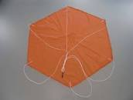

Figura 5 – Esquema e Resultado Final do Paraquedas Hexagonal, Internet

## CONSTITUIÇÃO DO CANSAT

Deste modo, já se discutiu as partes teóricas do nosso trabalho, faltando apena as práticas. Assim, o nosso CanSat será constituído assim:

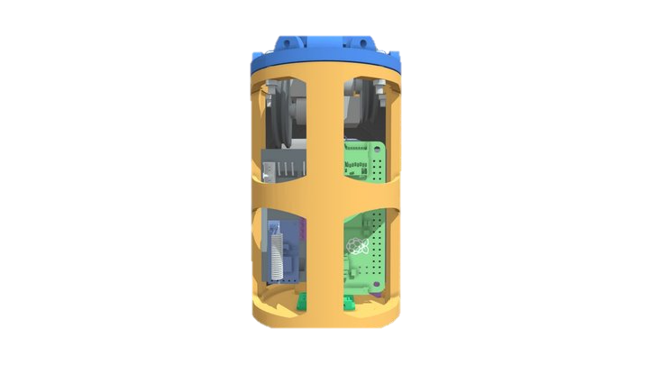

Figura 6 – Esquema do CorkACan, Internet e alterado pelo grupo

A parte da lata será feita de cortiça

Neste espaçamento irá encontrar-se o gerador termoelétrico, sendo que a face que estará em contacto com o exterior será a face que capta as menores temperaturas.

Aqui encontram-se os componentes do CorkACan, como as placas de circuito, os sensores, entre outros.

Os componentes serão posteriormente soldados à placa de circuito e conectados eletronicamente. O processador irá ser programado em C++ e este irá controlar todos os restantes constituintes do projeto.

# CONCLUSÃO

Concluindo, através do nosso microssatélite feito a partir de uma pequena lata, pretendemos, como missão primária: medir a temperatura do ar, utilizando um termístor; medir a pressão atmosférica, com a ajuda de um sensor de pressão atmosférica MPX41154, que usa um reduzido *piezoresistor*. A partir destas medições, pretendemos transmitir os dados por telemetria para uma antena construída por nós que se irá encontrar numa estação terrestre, sendo enviado um dado a cada meio segundo. A nossa antena ao ler estes dados, irá utilizá-los para realizar outras medições, como a altitude do voo, que por sua vez irão ser analisados graficamente. Para a nossa missão secundária, iremos fazer um CanSat sustentável, utilizando a cortiça como material, e usaremos o calor interno do sistema como fonte de energia, através de um gerador termoelétrico.

   A partir deste projeto, desejamos aprender as etapas envolvidas no processo da construção de foguetes, mais especificamente a parte da física, da programação e da engenharia. Para além disso, através do trabalho de equipa e cooperação entre os membros do grupo, vamos o nosso conhecimento nestas áreas será irá aumentar exponencialmente, já que, como várias pessoas têm visões diferentes e conhecimentos diferentes, em conjunto iremos discutir as nossas ideias e melhorá-las. Também queremos ganhar conhecimentos de novas coisas com pessoas que tenham maior entendimento na área das ciências espaciais, como, por exemplo, os júris desta competição e os nossos professores.

   Por fim, como gostamos de ser inovadores, acreditamos que seria um grande passo caso a comunidade científica se inspirasse no nosso projeto e utilizasse modelos sustentáveis e com as mesmas qualidades que o CorkACan, não só por questões monetárias, mas também por questões ambientais, visto que, utiliza materiais mais baratos e benéficas para o ambiente.

# ADENDA

Os alunos da Universidade de Nicósia descobriram que o impacto dos gases provenientes dos foguetes na atmosfera local e momentaneamente na mesosfera pode ser significativo. Embora as correntes de ar gradualmente transportem e misturem o CO2 de escape por toda a atmosfera, eventualmente trazendo o CO2 de volta aos seus níveis naturais, a escala de tempo em que isso acontece não é clara.

Os cientistas constataram que a produção de óxidos de nitrogênio ($NOx$) térmicos, componentes do escapamento da combustão, pode se manter elevada até altitudes com pressão atmosférica ambiente acima ou mesmo ligeiramente abaixo da pressão de saída dos bicos, ou seja, abaixo de uma altitude de aproximadamente 10 km.

Ao mesmo tempo, a massa de dióxido de carbono emitida quando o foguete sobe 1 quilômetro de altitude na mesosfera é equivalente à contida em 26 quilômetros cúbicos de ar atmosférico na mesma altitude.

Os cientistas acreditam que com um certo número de lançamentos de foguetes, o dióxido de carbono mesosférico pode se acumular ao longo do tempo, aumentando assim os níveis que ocorrem naturalmente e afetando nosso clima.

Os seus resultados sugerem que, no pior cenário, o $NOx$ suficiente poderia ser produzido ao longo do tempo que o foguete leva para atingir uma altitude de 10 quilômetros para poluir mais de 2 quilômetros cúbicos de ar atmosférico com uma concentração de $NOx$ que, de acordo com o Organização Mundial de Saúde, estaria num nível perigoso para a saúde humana.

*Ioannis W. Kokkinakis and Dimitris Drikakis,*

*“Atmospheric pollution from rockets” Physics of Fluids 34, 056107 (2022) https://doi.org/10.1063/5.0090017*

# BIBLIOGRAFIA

**10.ª edição do CanSat Portugal (2022) – Projetos Escolares [Internet] Lisboa, Esero Portugal. Disponível em:** <https://www.esero.pt/projetos-escolares/2022-2023/cansatpt> [1 de Dezembro de 2022]

Estudo avalia como a poluição gerada por foguetes afeta a atmosfera da Terra (2022) – Finanças [Internet] Brasil, Finanças Brasil. Disponível em: <https://br.financas.yahoo.com/noticias/estudo-avalia-como-polui%C3%A7%C3%A3o-gerada-190000580.html?guccounter=1&guce_referrer=aHR0cHM6Ly93d3cuZ29vZ2xlLmNvbS8&guce_referrer_sig=AQAAAH0r_Dqk9oIqSh-HnGETR5IjKri2C7peIQjTFG4ox_wcTmjx5xgg-hdKJs8VOj11AjoPiSYW6orQ7HVu5X7ZQ6FT61vJzJBBgRjbbNuSMIDLoSv35ooO6GRTpnkapncNQb3_3GJnzBf0rPhLIggH5IZny2Oy-S0orF5y4FYIGldy> [28 de Novembro de 2022]

# **Atmospheric Pollution from Rockets (2022) – Home [Internet] Nicósia, University of Nicosia. Disponível em:** <https://www.unic.ac.cy/atmospheric-pollution-from-rockets/> [29 de Novembro de 2022]

The rationale behind cork properties: A review of structure and chemistry (2015) – Bioresources [Internet] Carolina do Norte, North Carolina State University. Disponível em: <https://bioresources.cnr.ncsu.edu/resources/the-rationale-behind-cork-properties-a-review-of-structure-and-chemistry/#:~:text=CONCLUDING%20REMARKS-,Cork%20is%20a%20natural%20cellular%20material%20of%20biological%20origin%20with,deformation%20without%20fracture%20under%20compression> [30 de Outubro de 2022]

How Thermoelectric Generators Work **(2019) –** How Thermoelectric Generators Work **[Internet] Estados Unidos, Applied Thermoeletric Sollutions. Disponível em: https://thermoelectricsolutions.com/how-thermoelectric-generators-work/** [29 de Novembro de 2022]

Integrated Silicon Pressure Sensor Altimeter/Barometer Pressure Sensor On-Chip Signal Conditioned, Temperature Compensated and Calibrated (2006) - Freescale Semiconductor Technical Data [Internet] Estados Unidos, NXP. Disponível em: <https://www.nxp.com/docs/en/data-sheet/MPX4115.pdf> [2 de Dezembro de 2022]

# Design of Yagi UDA Antenna (2022) - Design of Yagi UDA Antenna [Internet] Estados Unidos, Eletronics l Projects l Focus. Disponível em: <https://www.elprocus.com/design-of-yagi-uda-antenna/> [2 de Dezembro de 2022]

What is Yagi Uda Antenna: Design, Working & Its Applications (2022) - Yagi-Uda Antenna [Internet] Estados Unidos, WatElectronics. Disponível em: <https://www.watelectronics.com/yagi-uda-antenna/> (27 de Novembro de 2022)